***Муниципальное бюджетное дошкольное***

***образовательное учреждение***

***детский сад «Звездочка»***

Консультация для воспитателей

«Влияние здоровьесберегающих технологий на улучшение физического и умственного развития дошкольников»

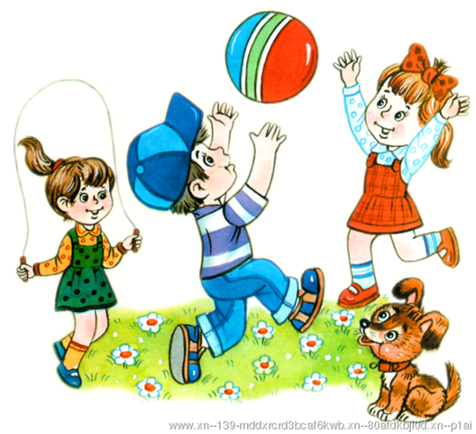

*Воспитатель МБДОУ «ДС «Звездочка»*

*Кошербаева Динара Хасанбиевна*

*г. Новый Уренгой*

*2020г.*

**Здоровьесберегающие технологии** - это система мер, включающая взаимосвязь и взаимодействие всех факторов образовательной среды, направленных на сохранение здоровья ребенка на всех этапах его обучения и развития.

Цель здоровьесберегающих технологий - обеспечить ребенку возможность сохранения здоровья, сформировать необходимые знания, умения и навыки здорового образа жизни, научить использовать полученные знания в повседневной жизни.

**Здоровьесберегающие технологии можно разделить на 3 группы:**

1. Технологии сохранения и стимулирования здоровья.

2. Технологии обучения здоровому образу жизни.

3. Технологии коррекционные.

**Технологии сохранения и стимулирования здоровья:**

* Динамические паузы;
* Самомассаж;
* Физкультминутки;
* Контроль осанки;
* Дыхательная гимнастика;
* Мимическая гимнастика;
* Пальчиковая гимнастика;
* Артикуляционная гимнастика;
* Гимнастика для глаз;
* Оздоровительные игры;
* Релаксация.

**Технологии обучения здоровому образу жизни:**

* Утренняя гимнастика;
* Физкультурные занятия;
* Физкультурные досуги;
* Точечный массаж;
* Спортивные развлечения.

**Технологии коррекционные:**

* Цветотерапия;
* Музыкотерапия.

**Пальчиковая гимнастика** интенсивно воздействует на кончики пальцев, стимулирует прилив крови к рукам, развивает мелкую моторику, речь. Повышает функциональную деятельность головного мозга, тонизирует весь организм. Рaзвивает у ребенкa психические процессы: мышление, внимaние, память, воображение. Снимает тревожность.

Среди основных видов гимнастик особого внимания заслуживает **дыхательная гимнастика.**

Дыхaние - один из важнейших физиологических процессов. От дыхания во многом зависят здоровье человека, его физическая и умственная деятельность, работоспособность и выносливость.

Правильное речевое дыхание – основа для нормального звукопроизношения, речи в целом. Некоторые звуки требуют энергичного сильного выдоха, сильной воздушной струи.

Целью **артикуляционной гимнастики** является выработка правильных, полноценных движений артикуляционных органов, необходимых для правильного произношения звуков, и объединение простых движений в сложные.

Одной из форм работы по профилактике и коррекции зрительного аппарата выступает **зрительная гимнастика**.

Гимнастика для глаз - это один из приемов оздоровления детей.

Цель гимнастики для глаз: профилактика нарушений зрения дошкольников. Задачи:

- предупреждение утомления;

- укрепление глазных мышц нарушений зрения, переутомления;

- снятие напряжения;

- общее оздоровление зрительного аппарата.

Гимнастика для глаз благотворно влияет на работоспособность зрительного анализатора и всего организма.

**Мимика**- это движение лица, которое выражает внутреннее эмоциональное состояние человека. Она наделена свойством отражать психическое состояние человека. Выражение лица во многом определяется динамикой и статикой мимических мышц. Стимулируя ребенка изображать на лице различные эмоции, мы развиваем подвижность мышц губ и щек.

**Физкультминутки** – это кратковременные физические упражнения, проводимые с целью предупреждения утомления, восстановления умственной работоспособности.

**Активный отдых** - это подвижные игры, спортивные, хороводные игры с правилами. Важный результат игры – радость и эмоциональный подъём. Благодаря этому свойству подвижные игры больше, чем другие средства физической культуры, отвечают задачам активного отдыха и формирования здорового образа жизни.

Организация **прогулок**в любое время года и любую погоду. В содержание прогулки включаются подвижные игры и эстафеты, спортивные упражнения (катание на санках, самокатах, занятия общей физической подготовкой).

**Закаливание**в детском саду – один из действенных методов укрепления иммунитета и профилактики заболеваний.

Самое распространенное закаливание воздухом включает в себя:

* Систематические прогулки на улицу, вне зависимости от погоды,
* Воздушные ванны,
* Хождение босиком.

Закаливание водой — это:

* Влажное обтирание,
* Обливание ног,
* Умывание,
* Полоскание горла.

Закаливание солнцем основывается на контрасте температур, которых можно достичь:

* Солнечными ваннами
* Отдыхом в тени

**Цветотерапия**— это одно из самых перспективных и надежных методов лечения и оздоровления. Цвет служит мощным стимулятором эмоционального и интеллектуального развития детей.  
 Здоровый организм имеет в балансе 7 цветов спектра. Правильно воздействуя этими цветами на организм ребенка, мы можем корректировать его эмоциональное состояние.  
Известный русский психиатр В.А.Бехтерев утверждал: «Умело подобранная гамма цветов, способна благотворнее воздействовать на нервную систему, чем иные микстуры!»

**Музыкотерапия**- это лекарство, которое слушают. О том, что музыка способна изменить душевное и физическое состояние человека, знали еще в древней Греции и других странах.  
 Ученые, проведя многочисленные исследования и эксперименты, пришли к убеждению: многие мелодии действительно обладают сильным терапевтическим эффектом.

* От раздражительности избавляет бодрящая музыка Чайковского, Пахмутовой.
* Помогает снять стресс, сконцентрироваться, идеально подходит романтическая, создающая ощущение свободного пространства, музыка Шуберта, Шумана, Чайковского, Листа.
* Для профилактики утомляемости необходимо слушать "Утро" Грига.
* Поднимают настроение, избавляют от депрессий, разряжают накал чувств- джаз, блюз, калипсо и регги, берущие свое начало от темпераментной африканской музыки.
* Творческий импульс стимулируют "Марш" из кинофильма "Цирк" Дунаевского.
* Полное расслабление вы сможете получить от "Вальса" Шостаковича из кинофильма "Овод".
* Развитию умственных способностей у детей способствует музыка Моцарта.

Благодаря использованию здоровьесберегающих технологий у детей происходит: улучшение памяти, внимания, мышления; повышается способность к произвольному контролю; улучшается общее эмоциональное состояние; повышается работоспособность, уверенность в себе; стимулируются двигательные функции; снижается утомляемость; развивается дыхательный и артикуляционный аппарат; стимулируется речевая функция.